RASSEGNA STAMPA

19 marzo
- POLITICAMENTE CORRETTO
https://www.politicamentecorretto.com/2023/03/18/convegno-21-marzo-ore-14-prefettura-bologna-rivoluzione-4-0-il-futuro-del-lavoro/

- BOLOGNA 24 ORE
https://www.bologna24ore.it/notizie/eventi/2023/03/19/rivoluzione-4-0-il-lavoro-del-futuro/

18 marzo
- BORSA ITALIANA
https://www.borsaitaliana.it/borsa/notizie/radiocor/finanza/dettaglio/economia-e-finanza-gli-avvenimenti-di-martedi--21-marzo-nRC_17032023_1912_553187336.html

17 marzo
- INDUSTRY 4.0
https://industry.itismagazine.it/news/6961/futuro-del-lavoro-ritorna-in-presenza-il-meeting-del-lions-club-bologna

- MINCIO E DINTORNI
https://mincioedintorni.com/2023/03/17/rivoluzione-4-0-il-futuro-del-lavoro-convegno-organizzato-dal-lions-club-bologna-21-marzo-prefettura-di-bologna/

- ECO ITALIANO
http://www.ecoitaliano.com.ar/?p=34552

- IL TITOLO
https://www.iltitolo.it/il-futuro-del-lavoro-nella-rivoluzione-4-0/

DALLE TV

- SERVIZIO E’ TV
https://youtu.be/f0CiR6sG7Pg

LANCI ANSA
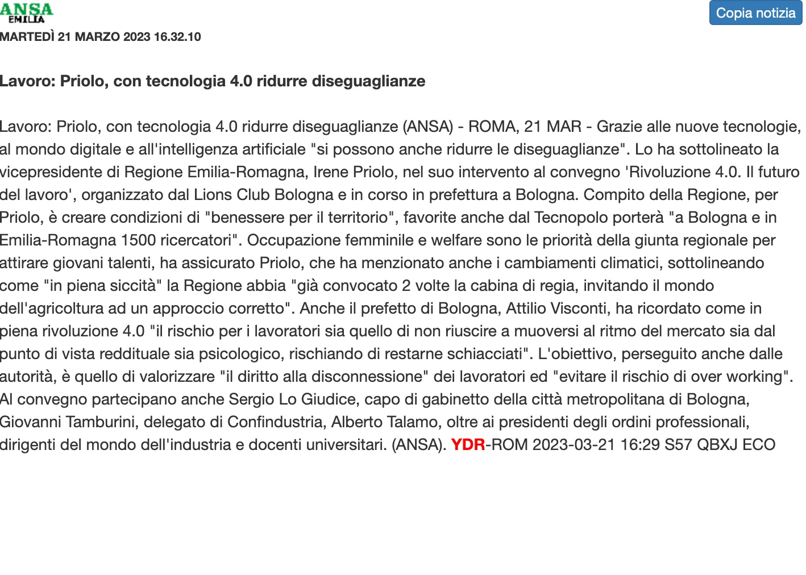

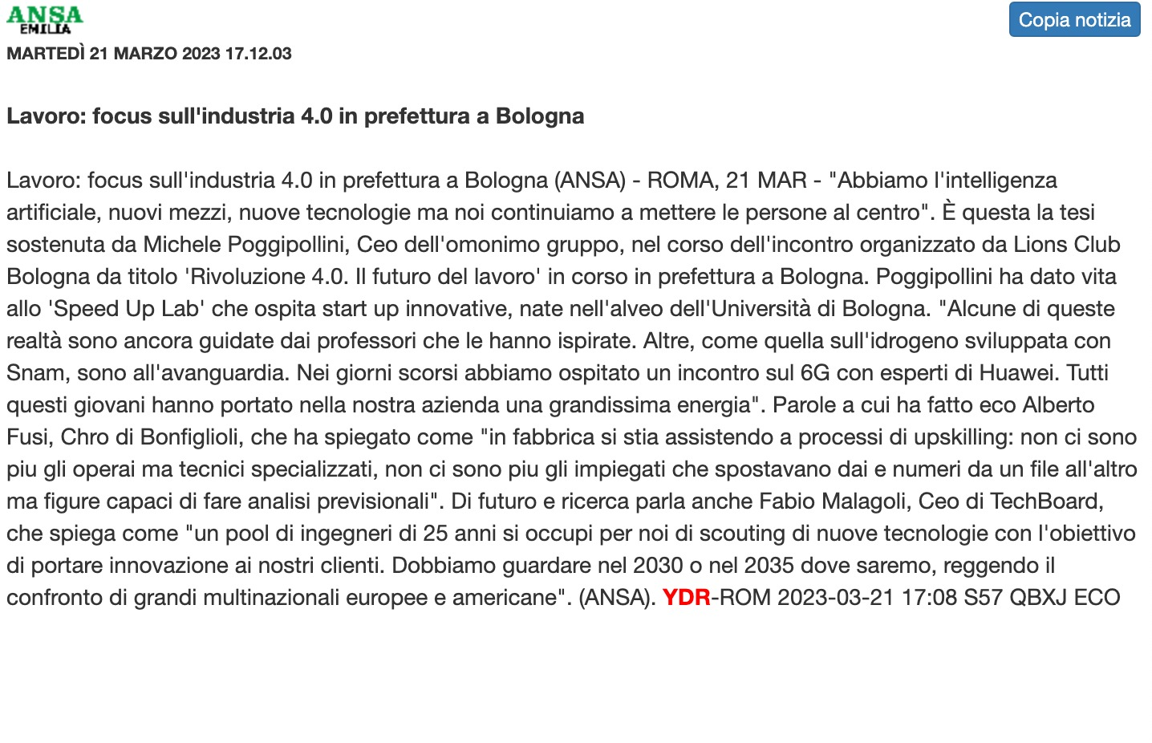

DAI PARTNER
20 marzo

- PREFETTURA - UFFICIO TERRITORIALE DEL GOVERNO DI BOLOGNA
http://www.prefettura.it/bologna/news/Comunicati_stampa:Rivoluzione_4.0_il_futuro_del_lavoro-4726.htm
14 marzo

- ANPIT EMILIA ROMAGNA
https://www.anpitemiliaromagna.it/news/rivoluzione-4-0il-futuro-del-lavoro/

13 marzo
- SCUOLA DI DIRITTO AVANZATO
https://www.scuoladirittoavanzato.com/2023/03/13/bologna-prefettura-sala-della-guardia-21-3-2023-rivoluzione-4-0-il-futuro-del-lavoro/

